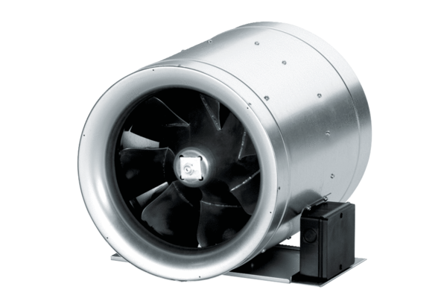Wentylator ukośny EDR 25Opakowanie jednostkowe: 1 sztukaAsortyment: C
Numer artykułu: 0080.0656Producent: MAICO

